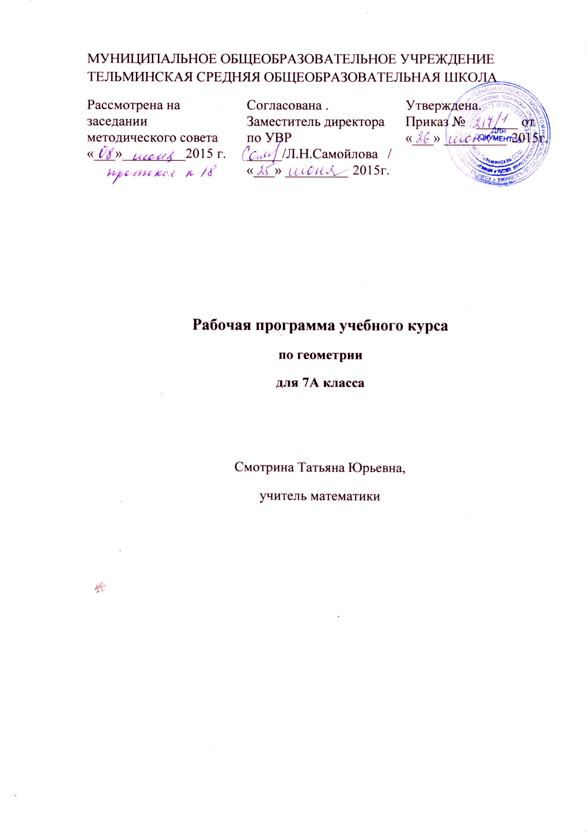

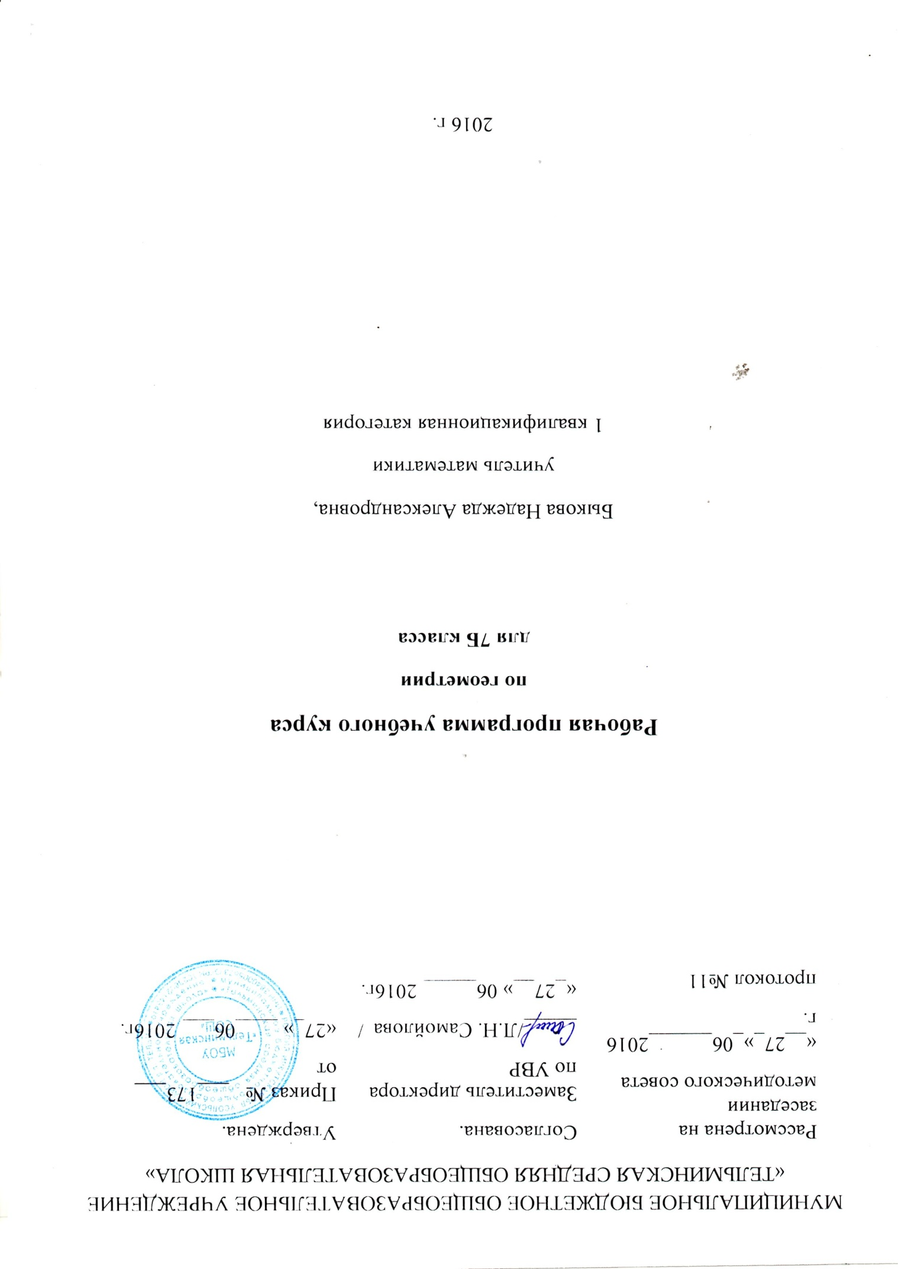

Пояснительная записка

Геометрия – один из важнейших компонентов математического образования, необходимый для приобретения конкретных знаний о пространстве и практически значимых умений, формирования языка описания объектов окружающего мира, для развития пространственного воображения и интуиции, математической культуры, для эстетического воспитания учащихся. Изучение геометрии вносит вклад в развитие логического мышления, в формирование понятия доказательства. Преобразование геометрических форм вносит свой специфический вклад в развитие воображения, способностей к математическому творчеству.
Образовательные и воспитательные задачи обучения геометрии должны решаться комплексно с учетом возрастных особенностей обучающихся, специфики геометрии как учебного предмета, определяющего её роль и место в общей системе школьного обучения и воспитания. При планировании уроков следует иметь в виду, что теоретический материал осознается и усваивается преимущественно в процессе решения задач. Организуя решение задач, целесообразно шире использовать дифференцированный подход к учащимся. Важным условием правильной организации учебно-воспитательного процесса является выбор учителем рациональной системы методов и приемов обучения, сбалансированное сочетание традиционных и новых методов обучения, оптимизированное применение объяснительно-иллюстрированных и эвристических методов, использование технических средств, ИКТ -компонента. Учебный процесс необходимо ориентировать на рациональное сочетание устных и письменных видов работы, как при изучении теории, так и при решении задач. Внимание учителя должно быть направлено на развитие речи учащихся, формирование у них навыков умственного труда – планирование своей работы, поиск рациональных путей её выполнения, критическую оценку результатов.

Основные цели курса:
-овладение системой математических знаний и умений, необходимых в практической деятельности, продолжения образования;
-приобретение опыта планирования и осуществления алгоритмической деятельности;
-освоение навыков и умений проведения доказательств, обоснования выбора решений;
-приобретение умений ясного и точного изложения мыслей;
-развить пространственные представления и умения, помочь освоить основные факты и методы планиметрии;
-научить пользоваться геометрическим языком для описания предметов.
Задачи обучения:
-ввести основные геометрические понятия, научить различать их взаимное расположение;
-научить распознавать геометрические фигуры и изображать их;
-ввести понятия: теорема, доказательство, признак, свойство;
-изучить признаки равенства треугольников;
-изучить признаки параллельности прямых и научить применять их при решении задач и доказательстве теорем;
-научить решать геометрические задачи на построение, на доказательства и вычисления;
-подготовить к дальнейшему изучению геометрии в последующих классах.

Нормативная основа реализации программы

- Закон РФ от 29.12.2012 года №273-ФЗ "Об образовании в Российской Федерации".
- Типовое положение об общеобразовательном учреждении (ред. от 10.03.2009), утвержденное постановлением Правительства РФ от 19 марта 2001 года №196.
- Санитарно-эпидемиологические правила и нормативы СанПиН 2.4.2.2821-10 «Санитарно-эпидемиологические требования к условиям и организации обучения в общеобразовательных учреждениях», зарегистрированные в Минюсте России 03 марта 2011 года, регистрационный номер 19993.
- Федеральный базисный учебный план для общеобразовательных учреждений РФ (Приказ МО РФ ОТ 09.03.2004 № 1312).
- Федеральный компонент государственного стандарта общего образования (Приказ МО РФ ОТ 05.03.2004 № 1089). Стандарт основного общего образования по математике.
- Учебный план МОУ Тельминской СОШ на 2015-2016 учебный год;
- Федеральный перечень учебников, рекомендованных Министерством образования и науки Российской Федерации к использованию в образовательном процессе в общеобразовательных учреждениях, на 2014/2015 учебный год, утвержденный приказом Министерства образования и науки Российской Федерации от 31.03.2014 года №253.
- Примерная авторская программа по математике для общеобразовательных учреждений

Рабочая программа составлена на основе Примерной программы по геометрии: авторы Атанасян Л.С., В. Ф. Бутузов, С. Б. Кадомцев и др. (Составитель сборника программ: Т. А .Бурмистрова. «Просвещение», 2009 г.) и в соответствии с учебником «Геометрия, 7–9», авторы Л. С. Атанасян, В. Ф. Бутузов, С. Б. Кадомцев и др., - М.: Просвещение, 2011
Обучение геометрии в 7 классе ведется по учебнику «Геометрия 7-9»: учеб для общеобразоват. учреждений /[Л.С.Атанасян В.Ф.Бутузов и др.] – М.:Просвещение, 2013. Вышеуказанная авторская рабочая программа выбрана в связи с тем, что она составлена для предметной линии учебников Л.С.Атанасяна и др,7-9 кл. и входит в УМК по геометрии для 7-9 классов.
Программа используется без изменений.
Преподавание геометрии в 7 классе ведется на базовом уровне.
В соответствии с базисным учебным (образовательным) планом на изучение геометрии в 7 классе отводится:
всего – 68 часов;
в неделю – 2 часа;
контрольные работы – 10 часов.
Преподавание алгебры проходит в рамках классно-урочной системы.
Технологии обучения: технология проблемного диалога, технология развития критического мышления, технология дифференцированного обучения, здоровьесберегающие технологии.
Виды и формы контроля: самостоятельная работа, индивидуальная работа, групповая работа, математический диктант, тематические зачеты, фронтальный опрос, тестирование, контрольная работа.
Контрольные работы рассчитаны на 45 минут (итоговая – 90 минут), тесты и самостоятельные работы на 15 – 20 минут, диктанты на 5-10 минут.
Текущий контроль проводится с целью проверки усвоения изучаемого и проверяемого программного материала; содержание определяются учителем с учетом степени сложности изучаемого материала, а также особенностей обучающихся класса.
Основные типы учебных занятий:
Урок усвоения новых знаний
Комбинированный урок
Урок комплексного применения знаний и умений (урок закрепления)
Урок систематизации и обобщения знаний и умений
Урок контроля знаний и умений
Урок коррекции знаний, умений и навыков.
Урок актуализации знаний и умений (урок повторения)

Требования к уровню подготовки выпускников 7 класса
В результате изучения алгебры в 7 классе ученик научится:
- Распознавать на чертежах, рисунках, моделях и в окружающем мире плоские геометрические фигуры;
- Пользоваться языком геометрии для описания предметов окружающего мира и их взаимного расположения;
- Распознавать и изображать на чертежах и рисунках геометрические фигуры и их конфигурации;
- Использовать свойства измерения длин и углов при решении задач на нахождение длины отрезка, градусной меры угла;
- Находить значения длин линейных элементов фигур и их отношения, градусную меру углов от 0⁰ до 180⁰, применяя определения, свойства и признаки фигур и их элементов, равенство фигур;
- Решать задачи на доказательство, опираясь на изученные свойства фигур и отношений между ними и применяя изученные методы доказательств;
- Решать несложные задачи на построение, применяя основные алгоритмы построения с помощью циркуля и линейки.

Учебно-методический комплект
1.Программы по геометрии к учебнику 7-9. Автор Атанасян Л.С., В. Ф. Бутузов, С. Б. Кадомцев и др. (Составитель сборника программ: Т. А .Бурмистрова. «Просвещение», 2011и послед изд.)
2. Атанасян Л.С. Геометрия, учеб. для 7-9 кл./ [Л.С. Атанасян, В.Ф. Бутузов, С.Б. Кадомцев и др.]– М.: Просвещение, 2013
3. Атанасян Л. С. Геометрия: рабочая тетрадь для 7 кл. /Л. С. Атанасян, В.Ф. Бутузов, Ю.А. Глазков, И.И. Юдина. – М.: Просвещение, 2013
4. Зив Б.Г. Геометрия: Дидактические материалы для 7 класса/ Б.Г. Зив, В.М. Мейлер. – М.: Просвещение, 2007и поздн. изд
5. Атанасян. Л. С. Изучение геометрии в 7-9 классах: методические рекомендации: кн. для учителя/ Л. С. Атанасян, В.Ф. Бутузов, Ю.А. Глазков и др.]- М.: Просвещение, 2010
6. Мищенко Т.М. Тематические тесты / Мищенко Т.М., БлинковА.Д.- М.: Просвещение, 2010
7. Иченская М.А. Самостоятельные и контрольные работы М.: Просвещение, 2010
8. Зив Б.Г. Задачи по геометрии для 7-9 классов/. Зив Б.Г., Мейлер В.М., Боханский А.Г. .- М.: Просвещение, 2007 и поздн.изд

Учебно-тематический план
Содержание материала | Количе-  ство  часов | Требования к уровню подготовки обучающихся
Глава. 1 Начальные геометрические сведения | 11 | Знать: что такое прямая, точка, какая фигура называется отрезком, лучом, углом; определения вертикальных смежных углов.  Уметь: изображать точки, лучи, отрезки, углы и прямые обозначать их; сравнивать отрезки и углы работать с транспортиром и масштабной линейкой; строить смежные и вертикальные углы.
Прямая, отрезок. | 1
Луч и угол | 1
Сравнение отрезков и углов. | 1
Измерение отрезков. | 1
Измерение углов. | 2
Перпендикулярные прямые. | 2
Решение задач по теме «Начальные геометрические сведения» | 1
Контрольная работа №1 | 1
Зачет № 1 по теме «Начальные геометрические сведения» | 1
Глава 2. Треугольники | 18
Первый признак равенства треугольников | 3 | Знать и доказывать признаки равенства треугольников, теоремы о свойствах равнобедренного треугольника; определения медианы, высоты, биссектрисы треугольника; определение окружности.  Уметь применять теоремы в решении задач; строить и распознавать медианы, высоты, биссектрисы; выполнять с помощью циркуля и линейки построения биссектрисы угла, отрезка равного данному середины отрезка, прямую перпендикулярную данной.
Медианы, биссектрисы и высоты треугольника | 3
Второй и третий признаки равенства треугольников | 2
Решение задач по теме «Признаки равенства треугольников» | 2
Задачи на построение | 3
Решение задач по теме «Треугольники» | 3
Зачет № 2 по теме «Треугольники» | 1
Контрольная работа № 2 по теме «Треугольники» | 1
Глава 3. Параллельные прямые | 14
Признаки параллельности двух прямых | 4 | Знать формулировки и доказательство теорем, выражающих признаки параллельности прямых.  Уметь распознавать на рисунке пары односторонних и соответственных углов, делать вывод о параллельности прямых.
Аксиома параллельных прямых | 3
Решение задач по теме «Параллельные прямые» | 5
Зачет № 3 по теме «Параллельные прямые» | 1
Контрольная работа № 3 по теме «Параллельные прямые» | 1
Глава 4. Соотношения между сторонами и углами треугольника | 21
Сумма углов треугольника | 2 | Знать теорему о сумме углов в треугольнике и ее следствия; классификацию треугольников по углам; формулировки признаков равенства прямоугольных треугольников; определения наклонной, расстояния от точки до прямой.  Уметь доказывать и применять теоремы в решении задач, строить треугольник по трем элементам.
Соотношения между сторонами и углами треугольника | 3
Зачет № 4 по теме «Соотношения между сторонами и углами треугольника»» | 1
Контрольная работа № 4 по теме «Соотношения между сторонами и углами треугольника» | 1
Прямоугольные треугольники | 4
Решение задач по теме «Прямоугольные треугольники» | 3
Зачет № 5 по теме «Прямоугольные треугольники» | 1
Контрольная работа № 5 по теме «Прямоугольные треугольники» | 1
Построение треугольника по трем элементам | 4
Зачет № 6 по теме «Построение треугольника по трем элементам» | 1
Повторение. Решение задач. Итоговое тестирование | 4
ИТОГО | 68

Учебно-методическое и материально-техническое обеспечение образовательного процесса

Литература:
1. Программы по геометрии к учебнику 7-9. Автор Атанасян Л.С., В. Ф. Бутузов, С. Б. Кадомцев и др. (Составитель сборника программ: Т. А .Бурмистрова. «Просвещение», 2011)
2. Геометрия, учеб. для 7-9 кл./ [Л.С. Атанасян, В.Ф. Бутузов, С.Б. Кадомцев и др.] – 16-е изд. – М.: Просвещение, 2010
3. Геометрия: рабочая тетрадь для 7 кл. /Л. С. Атанасян, В.Ф. Бутузов, Ю.А. Глазков, И.И. Юдина. – М.: Просвещение, 2011
4. Зив Б.Г. Геометрия: Дидактические материалы для 7 класса/ Б.Г. Зив, В.М. Мейлер. – М.: Просвещение, 2007
5. Изучение геометрии в 7-9 классах: методические рекомендации: кн. для учителя/ Л. С. Атанасян, В.Ф. Бутузов, Ю.А. Глазков и др.]- М.: Просвещение, 2007

Цифровые образовательные ресурсы
- «Уроки геометрии 7 класс» Интерактивное приложение. ООО «Кирилл и Мефодий»
- «Открытая математика. Планиметрия» Интерактивный курс планиметрии ООО «Физикон»
- «Математический конструктор 5,5» интерактивная творческая среда «1С»
- Презентации к урокам

Материально-техническое оснащение
- Мультимедийный проектор
- Ноутбуки
- Web камера
- Принтер
- Сканер
- Интерактивная доска

